071197D01

实 验 报 告

课程名称： 数据可视化技术
院系名称： 计算机科学与技术学院
专业班级： 计科 22-3
学生姓名： 邹晨骏
学 号： 20222163
指导教师： 吕丽婷

黑龙江工程学院计算机科学与技术学院制

实验项目 | 实验一 初识数据可视化 | 实验日期 | 2024/4/30
实验地点 | A506 | 同组人数 | 1
实验类型 | □验证性 □综合性 □设计性 □研究性 □其 他
一、实验目的

1. 在 Python 环境中安装matplotlib
2. 会使用matplotlib绘制简单图表
二、实验内容和要求
1. 搭建数据可视化的实验环境。
2. 使用matplotlib绘制简单图表。
三、实验过程与结果
1. 安装 Conda

2. 在 Study 环境中安装 matplotlib
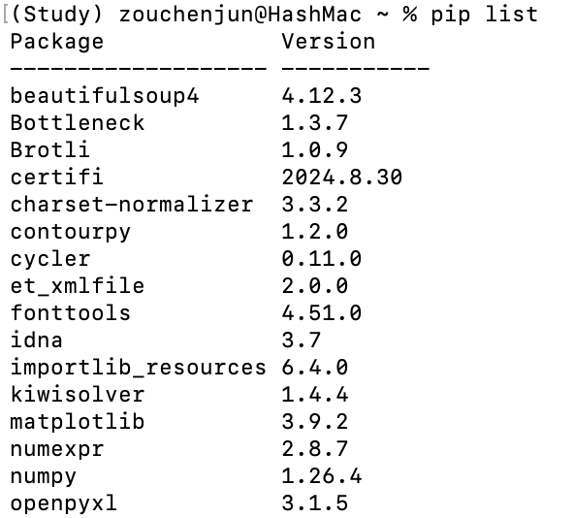
3. 在 IDE上运行代码

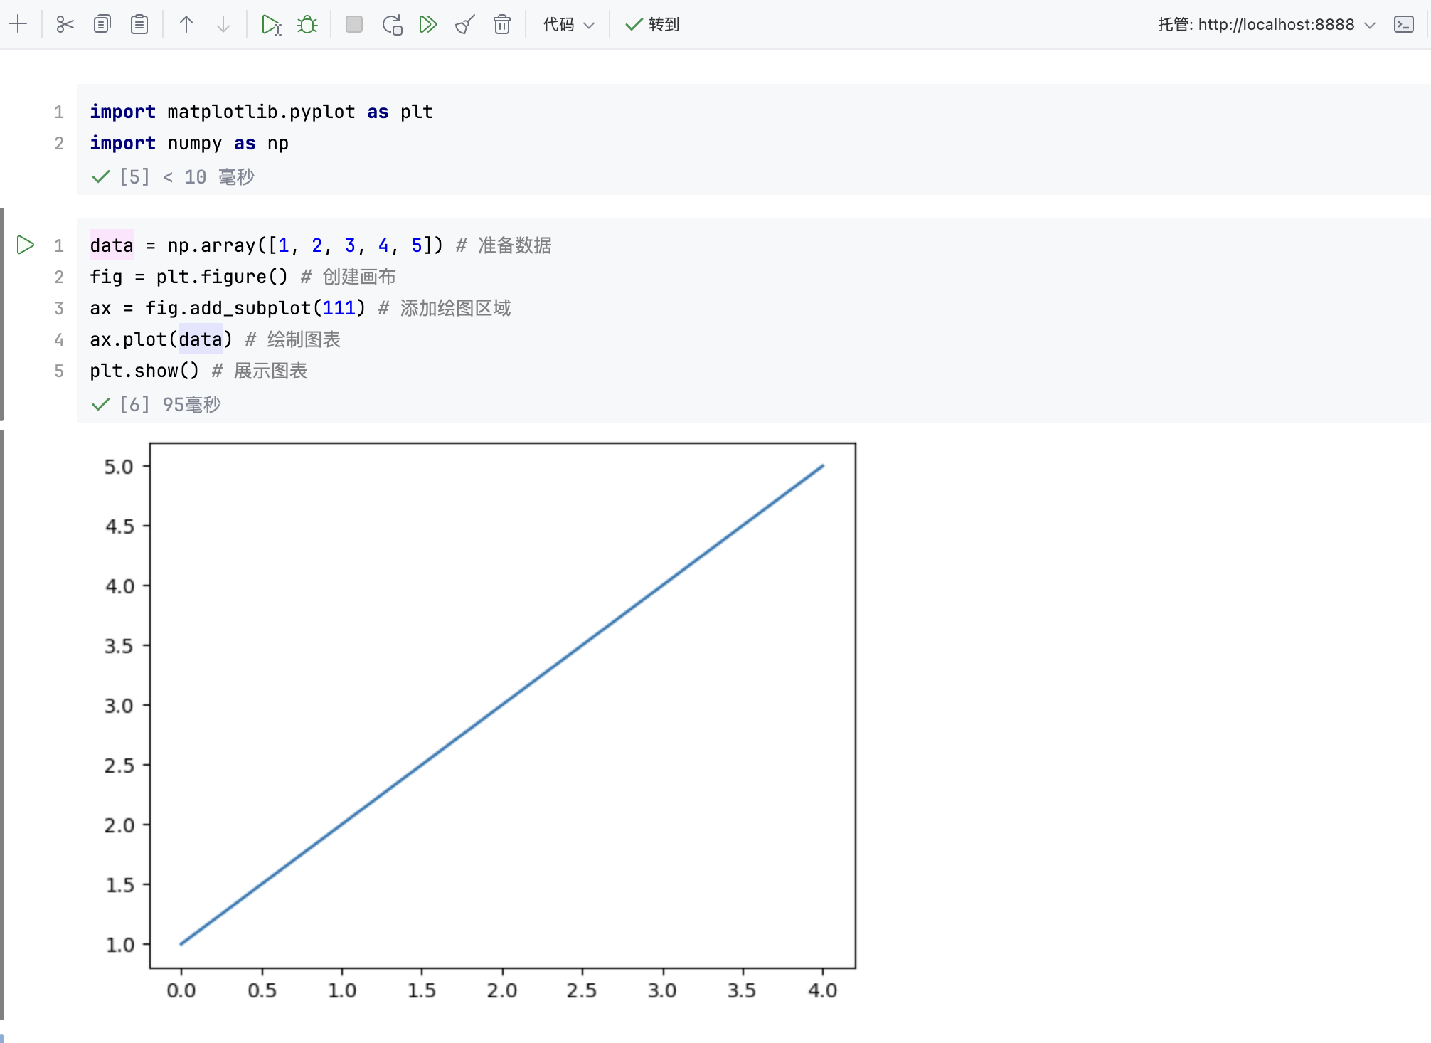

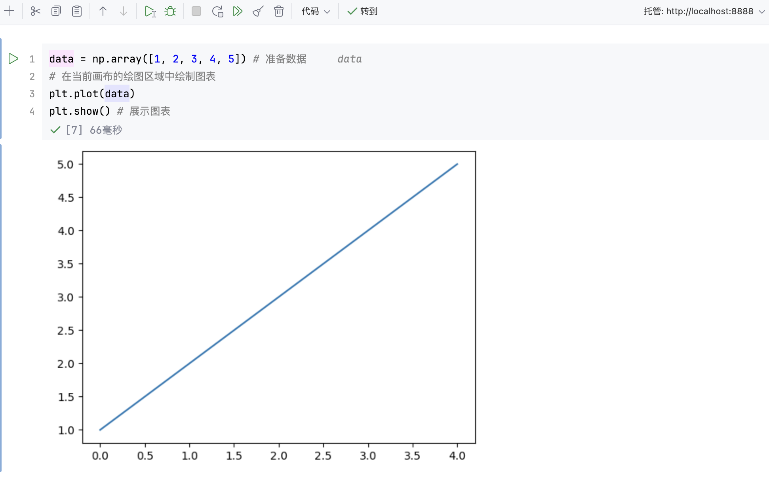
四、实验过程中遇到的问题及其解决方法

五、备注

